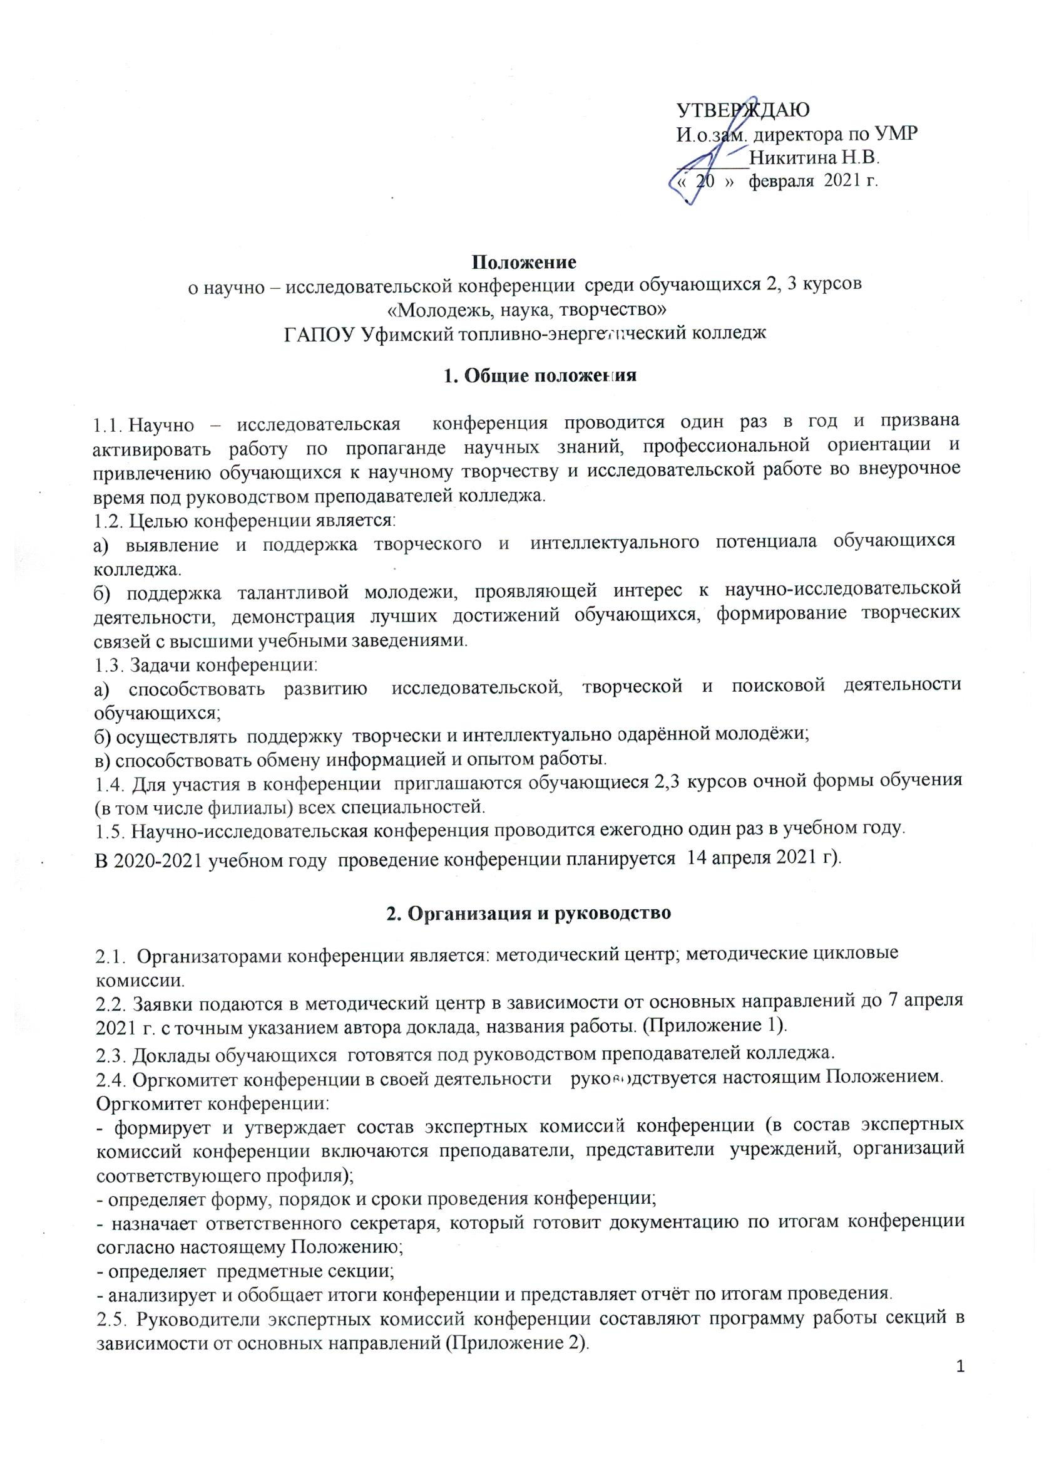

2.6. Итоги конференции будут опубликованы на сайте колледжа.
2.7. Подведение итогов конференции проводится в день её проведения ответственными руководителями и членами жюри с оформлением протокола (Приложение 3). Жюри при анализе и проведении итогов конференции определяет лучшие работы. Их авторы награждаются дипломами. Научно-исследовательские работы (доклады) представленные на НПК не возвращаются.
2.8. Для участия в конференции участники должны представить работу, доклад, презентацию в электронном и бумажном виде.
2.9. Текст доклада должен быть не более 3 стр.
2.10. На выступления и представления своей работы участнику дается 5 мин.

3. Требования к содержанию работы

3.1. Работа, представленная на экспертизу, должна носить характер научного исследования, центром которого является актуальная проблема, имеющая практическую значимость.
3.2. Научная работа должна содержать:
- Титульный лист
- Оглавление
- Введение
- Основную часть
- Заключение
- Список использованных источников
- Приложения
3.2.1. Титульный лист должен содержать:
- Наименование образовательного учреждения (полностью)
- Название конкурса
- Наименование секции
- Наименование темы работы
- Сведения об авторе (ФИО, специальность, группа)
- Сведения о руководителе (ФИО, должность, ученая степень)
3.2.2. В оглавление должны быть включены:
- Введение
- Названия глав и параграфов
- Заключение
- Список использованных источников
- Названия приложений и соответствующие номера страниц
3.2.3. Введение:
- Обосновывается выбор темы и ее актуальность;
- Определяется объект и предмет исследования, формулируются цели, определяются задачи и методы исследования;
- Описывается новизна и практическая значимость работы;
- Определяется план исследования и кратко характеризуются основные разделы пояснительной записки;
3.2.4. Основная часть должна содержать информацию, собранную и обработанную автором, а именно: описания основных рассматриваемых фактов, характеристику методов решения проблем, обоснования выбранного варианта решения (эффективность, научность, наглядность, практическая значимость).
3.2.5. В заключении в конечном виде формируются выводы и результаты, полученные автором, направления дальнейших исследований и предложения по возможному практическому использованию результатов исследования.
3.2.6. В список используемых источников заносятся публикации, издания и источники, использованные авторы.
Информация о каждом издании должна быть оформлена в строгой последовательности:
- Фамилия, инициалы автора
- Выходные данные
- Год издания
- Количество страниц
Все издания должны быть пронумерованы и расположены в алфавитном порядке.
Доклад должен содержать приложения с иллюстрированным материалом (рисунки, схемы, карты, таблицы, фотографии).

4. Требования к оформлению доклада

4.1. Научно – исследовательская работа и доклад печатается на стандартных листах А4, шрифт TimesNewRoman, размер – 14, межстрочный интервал – 1,5, поля слева – 30 мм, справа поля – 15 мм, сверху 20 мм, нижнее – 20 мм.

5. Требования к формированию компьютерной презентации

5.1. Компьютерная презентация должна содержать начальный и конечный слайды;
5.2. Структура компьютерной презентации должна включать оглавление, основную и резюмирующую части;
5.3. Каждый слайд должен быть логически связан с предыдущим и последующим;
5.4. Слайды должны содержать минимум текста (на каждом не более 10 строк);
5.5. Необходимо использовать графический материал (включая картинки), сопровождающий текст (это позволит разнообразить представляемый материал и обогатить доклад выступающего);
5.6. Компьютерная презентация может сопровождаться анимацией, что позволит повысить эффект от представления доклада (но акцент только на анимацию недопустим, т.к. злоупотребление им на слайдах может привести к потере зрительного и смыслового контакта со слушателями);
5.7. Время выступления должно быть соотнесено с количеством слайдов из расчета, что компьютерная презентация, включающая 10— 15 слайдов, требует для выступления около 7—10 минут.
6.Оценка представленных материалов следующим критериям

- Актуальность темы 5 баллов
- Соответствие содержания сформулированной теме 5 баллов
- Научная аргументированность работы 5 баллов
- Практическая значимость 5 баллов
- Оригинальность решения проблемы 5 баллов
- Логичность построения работы 5 баллов
- Уровень самостоятельности 5 баллов
- Соответствие выводов целям и задачам исследования 5 баллов
- Культура оформления работы. 5 баллов
- Культура предоставления работы. 5 баллов
- ИТОГО 50 баллов
7. Технология проведения конференции

7.1. Работа конференции предусматривает публичные выступления участников по результатам собственной исследовательской деятельности на секциях по следующим направлениям:
- Основы финансовой грамотности и предпринимательства.
- Научно-техническое творчество.
- Перспективы развития нефтегазовой отрасли.
- Перспективы развития энергетики в Республике Башкортостан.
- Цифровые трансформации.
- Современные технологии рационального природопользования и защиты окружающей среды.
- Современные энергосберегающие и ресурсосберегающие технологии.
- Великие люди, события, память. Краеведение.
- Английский язык в профессиональной деятельности.
- Актуальные проблемы физической культуры и спорта студенческой молодежи

Разработчик, методист Бакирова Зарина Халимовна metodkabinet201@mail.ru

ПРИЛОЖЕНИЕ 1

ЗАЯВКА НА УЧАСТИЕ В НАУЧНО – ИССЛЕДОВАТЕЛЬСКОЙ КОНФЕРЕНЦИИ СРЕДИ ОБУЧАЮЩИХСЯ 2,3 курсов

«Молодёжь. Наука. Творчество»

№ | Направление | Ф.И.О. обучающегося | Группа | Тема работы | Научный руководитель
1 | Социальные проекты | Нуруллин Артур Альфритович | 3ЭС-15 |  | Хасанова Чулпан Ингильевна

2

3

4

5

6

7

ИТОГО

Разработчик, методист Бакирова Зарина Халимовна metodkabinet201@mail.ru

ПРИЛОЖЕНИЕ 2
ПРОГРАММА
РАБОТЫ СЕКЦИИ______________________________________

Руководитель:_______________________

Дата проведения_____________________

Место проведения___________________

№ | Тема работы | Ф.И.О. обучающегося | Группа | Научный руководитель
1 | Современные способы беспроводной передачи электроэнергии | Нуруллин  Артур Альфритович | 3ЭС-15 | Хасанова Чулпан Ингильевна

2

3

4

5

6

7

Разработчик, методист Бакирова Зарина Халимовна metodkabinet201@mail.ru

ПРИЛОЖЕНИЕ №3
ПРОТОКОЛ
ЗАСЕДАНИЯ ЖЮРИ
Секция _______________________________________________________________________

№ | Максимальное количество баллов по каждому критерию  5 баллов | ФИО обучающегося | ФИО обучающегося | ФИО обучающегося | ФИО обучающегося
1 | Актуальность темы
2 | Соответствие содержания сформулированной теме
3 | Научная аргументированность работы
4 | Практическая значимость
5 | Оригинальность решения проблемы
6 | Логичность построения работы
7 | Уровень самостоятельности
8 | Соответствие выводов целям и задачам исследования
9 | Культура оформления работы
10 | Культура оформления доклада

ИТОГО БАЛЛОВ

1 место_____________________________________(ФИО, группа)

2 место ____________________________________ (ФИО, группа)

3 место____________________________________ (ФИО, группа)

Члены жюри:_________ __________

_________ _________

________ __________

Разработчик, методист Бакирова Зарина Халимовна metodkabinet201@mail.ru

